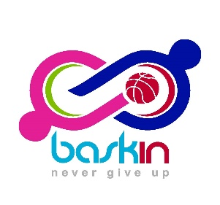ASBL Royal ACSA MOSA[1]

Matricule n°108

N° Entreprise BCE 0819 803 517

Salle Omnisports Ch. Davin

Rue Sous le Bois 2A

BE4031 Angleur

Mail : [secretaire@royalacsamosa.be](mailto:secretaire@royalacsamosa.be)

Site Web : <https://www.royalacsamosa.be>

**Contrat de soutien et sponsoring**

Concerne : Soutien au Club’’ Never Give Up Baskin’’ Royal ACSA Mosa saison 2023

L’entreprise : ­­­­­­­­­______________________________­­­­­___________________

_________________________________________________

_________________________________________________

Souhaite marquer son soutien au projet «Baskin » , par :

* Un don de __________________________________________ euros
* Un sponsor sous la forme suivante :
* Bâche publicitaire de 2m sur 1m placée dans la hall d’Angleur au prix de 550 euros
* Logo publicitaire sur toutes les publications Facebook et sur le site du club au prix de 400 euros
* Jeu de 12 trainings floqués au prix de 1000 €
* Jeu de 12 équipements floqués au prix de 750 euros*
* Jeu de 35 T-shirts floqués au prix de 650 euros *
* Jeu de 35 polos floqués au prix de 650 euros*

*Comprend la publicité Facebook et site

L’entreprise s’engage à fournir son logo en qualité supérieure et à verser le montant de : ____________ € sur le compte BE12 0682 1428 9292 de l’ « ASBL Royal ACSA MOSA » avec le nom de l’entreprise en communication.

Le club s’engage à effectuer les démarches pour obtenir le produit et à présenter celui-ci à l’entreprise avant confection et une fois le produit terminé.

Pour l’entreprise  Pour l’ASBL Royal ACSA MOSA

Date, nom et signature Date, nom et signature

1. Société de Basket-Ball fondée en Juillet 1941 – Matricule n°108 – Royal depuis le 09 Septembre 1991 et ASBL depuis le 16 Octobre 2009